10 janvier 2024
Transparence des EHPAD : les familles et les résidents ont désormais accès à 5 indicateurs de qualité
Le 14 décembre 2023, les indicateurs de qualité des EHPAD publiés sur le site officiel Pour les personnes âgées.gouv.fr ont été mis à jour et complétés avec l’intégration de deux nouveaux indicateurs : « présence ou non d’un infirmier de nuit, présence ou non d’un médecin coordonnateur » et « partenariats avec un ou des dispositifs d’appui à la coordination des parcours de santé ».

La mise en ligne de ces indicateurs s’inscrit dans la continuité de la démarche de transparence de l’information sur l’offre de services et les prix proposés par les EHPAD (établissements d’hébergement pour personnes âgées dépendantes). Elle est assurée par la Caisse nationale de solidarité pour l'autonomie (CNSA), missionnée par le Ministère des Solidarités et des Familles.
Une fois prise la décision d’entrer en EHPAD, comment s’informer sur les services et les prix des établissements ? Où trouver de l’information fiable et à jour au milieu de tous les sites internet d’établissements proposés sur Internet ?
Depuis 2016, Pour les personnes âgées.gouv.fr est le site officiel qui propose gratuitement un comparateur des prix et des services proposés par l’ensemble des 7 500 EHPAD (publics, privés non lucratifs, privés lucratifs), dans toute la France.
Le 14 décembre 2023, le site s’est enrichi de deux nouveaux indicateurs de qualité
- La présence d’un infirmer de nuit et d’un médecin coordinateur dans l’établissement
- Les partenariats avec un ou plusieurs dispositifs d’appui à la coordination des parcours de santé
Ces deux indicateurs viennent s’ajouter aux trois mis en ligne le 1er juin 2023
- Le profil des chambres : le nombre de chambres individuelles et le nombre de chambres doubles
- Le nombre de places habilitées à l’aide sociale à l’hébergement ;
- Les équipements proposés : balnéothérapie, pharmacie à usage interne, salle de stimulation sensorielle, salle équipée de kinésithérapie ou psychomotricité, salle d'ateliers pédagogiques équipées, salle de soins, salle de pesée.
Des indicateurs accessibles dans l’annuaire des EHPAD du site www.pour-les-personnes-agees.gouv.fr
Pour retrouver ces indicateurs, rendez-vous sur pour-les-personnes-agees.gouv.fr. En cliquant dans l’espace « accès aux annuaires » en haut à droite de la page d’accueil, vous serez dirigé directement vers l’annuaire des EHPAD et le comparateur de prix et de reste à charge. Après avoir renseigné une localisation ou actionné le service de géolocalisation, cet annuaire donne accès :
- à une liste officielle et exhaustive d’EHPAD selon la localisation choisie ;
- à une fiche détaillée pour chaque EHPAD comprenant : les caractéristiques générales, le statut, le gestionnaire, le type d’hébergement, les aides possibles, les prix et les prestations, les équipements et les services proposés ;
- aux caractéristiques, prix et prestations des EHPAD sélectionnés.
Où trouver les 5 indicateurs de qualité dans la fiche de chaque EHPAD ?
Dans l’onglet « Présentation » : profil des chambres et nombre de places habilitées à l’aide sociale à l’hébergement.
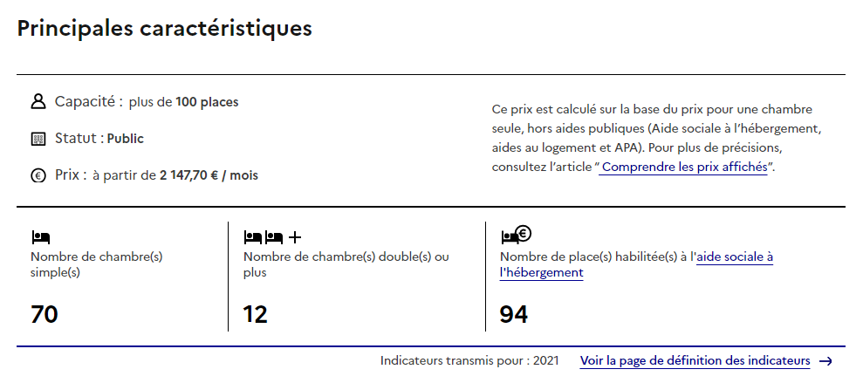
Dans l’onglet « Services », information sur l’accès ou non à différents équipements et la présence ou non d’un médecin coordonnateur et d’un infirmier.
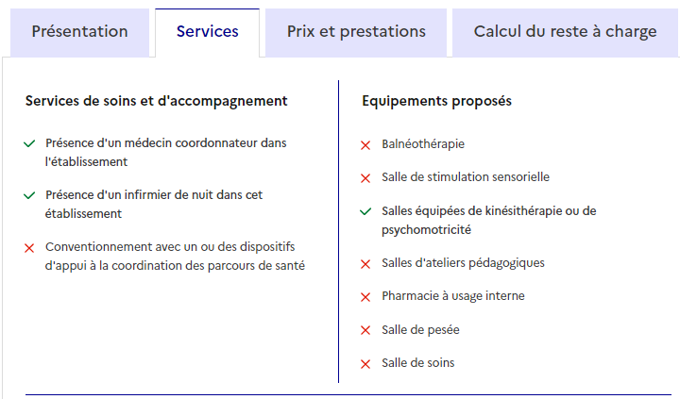
Retrouvez la définition de chaque indicateur sur pour-les-personnes-agees.gouv.fr.
Des indicateurs issus du tableau de bord de la performance dans le secteur médico-social
Depuis 2019, les établissements et services médico-sociaux (ESMS) accompagnant des personnes âgées ou personnes handicapées ont l’obligation de remplir, chaque année, le « tableau de bord de la performance dans le secteur médico-social ». Ces données sont collectées, traitées et consolidées par l’Agence technique de l’information sur l’hospitalisation (ATIH).
C’est sur la base d’une partie de ces données que la CNSA vient d’enrichir les informations présentées dans les fiches EHPAD de l’annuaire de pour-les-personnes-agees.gouv.fr. Elles complètent notamment les prix et prestations affichés depuis 2016.
Les indicateurs mis en ligne sont basés sur les données récoltées en 2022. Ils sont mis à jour chaque année au mois de décembre.
Des indicateurs publiés pour renforcer la transparence sur l’offre de service des EHPAD
La publication de ces nouveaux indicateurs est consécutive au décret n°2022-734 du 28 avril 2022 portant diverses mesures d'amélioration de la transparence financière dans la gestion des établissements et services sociaux et médico-sociaux mentionnés au I de l'article L. 312-1 du code de l'action sociale et des familles.
Le site pour-les-personnes-agees.gouv.fr
Depuis 2015, le site officiel pour les personnes âgées et leurs proches aidants apporte des informations et des services utiles pour faire face à une situation de perte d’autonomie : aides, démarches, adresses, prix des EHPAD et des résidences autonomie, comparateur officiel des prix et des restes à charge en EHPAD, fiche signalétique des EHPAD (capacité, type d’hébergement, prestations proposées, prix…).
- À propos de la CNSA
La Caisse nationale de solidarité pour l’autonomie (CNSA) gère la branche autonomie de la Sécurité sociale. Elle soutient l’autonomie des personnes âgées et personnes handicapées en contribuant au financement des aides individuelles versées aux personnes, ainsi qu’au financement des établissements et des services qui les accompagnent, en veillant à l’égalité de traitement sur l’ensemble du territoire national.
À ce titre, elle pilote le réseau des acteurs locaux de l’autonomie (maisons départementales des personnes handicapées, conseils départementaux et agences régionales de santé) et leur propose un appui technique. Elle participe à l’information des personnes âgées, des personnes handicapées et de leurs proches aidants grâce aux sites pour-les-personnes-agees.gouv.fr et .monparcourshandicap.gouv.fr. Enfin, elle contribue à la recherche, à l’innovation dans le champ du soutien à l’autonomie, et à la réflexion sur les politiques de l’autonomie. En 2023, la CNSA consacre plus de 38 milliards d’euros à l’aide à l’autonomie des personnes âgées ou handicapées. C’est le 5e budget de la Sécurité sociale : 1er financeur du soutien à l’autonomie.
Contact presse
Maxime Le Men – CNSA
Tél. : 07 86 32 43 68
maxime.lemen@cnsa.fr

